**BACCALAURÉAT PROFESSIONNEL**

**TECHNICIEN EN PROTHÈSE DENTAIRE**

**SESSION 2023**

**ÉPREUVE E3 : ÉPREUVE PROFESSIONNELLE**

**SOUS-ÉPREUVE E 32**

**RÉALISATION D’UN ÉLÉMENT PROTHÉTIQUE DE FAÇON**

**TRADITIONNELLE OU À L’AIDE D’UN SYSTÈME NUMÉRIQUE**

**PARTIE E 32 A**

**ÉTUDE TECHNOLOGIQUE DE FABRICATION**

Durée : 3 heures Coefficient : 3

**SUJET 0**

**DOSSIER RESSOURCES-TECHNIQUES**

**DRT**

**Le dossier ressources-techniques comporte 8 pages numérotées de 1/8 à 8/8.**

**Assurez-vous que le dossier qui vous est remis est complet.**

**Documents annexes**

**ANNEXE 1 : les résines dentaires - page 2**

**ANNEXE 2 : l’articulateur - page 3**

**ANNEXE 3 : les crochets en prothèse dentaire amovible - page 4**

**ANNEXE 4 : l’impression 3D Dentaire - page 4**

**ANNEXE 5 : l****es alliages dentaires - pages 5, 6 et 7**

**ANNEXE 6 : fiche de données de sécurité de l’Isopropanol (extrait) - page 8**

**ANNEXE 1**

**Les résines dentaires**

|  |  |  |
| --- | --- | --- |
| **Illustration** | **Produit** | **Description** |
| Palatray® XL | Palatray® XL | Plaques photopolymérisables pour porte-empreintes.  Les plaques préformées Palatray XL sont idéales pour la fabrication de plaques-bases et de PEI.  Palatray XL se présente sous forme de plaques préformées extra-larges adaptables à toutes les tailles d’arcades. Les plaques sont conditionnées dans une solide boîte en plastique étanche à la lumière. |
| Palapress® | Palapress | Gagnez du temps avec notre résine prothétique plébiscitée.  Avec Palapress, la coulée de modèles, les rebasages ou les réparations sont à la fois simples et rapides. Fluide pendant environ 2 minutes et possédant un temps de travail allant jusqu’à 7 minutes, cette résine est un gage d’efficience dans la préparation des prothèses acryliques. Grâce à sa faible teneur en monomère résiduel, elle est particulièrement bien tolérée par les muqueuses. |
| **anycubic skin 1L** | Résine Anycubic 405 nm | Les résines UV ANYCUBIC peuvent être utilisées pour faire du prototypage rapide. La résine permet d’obtenir une haute précision du modèle d’impression avec une finition lisse. Spécialement conçue pour les imprimantes 3D avec sources lumineuses LED.  Grâce à leur excellente fluidité, les résines ANYCUBIC présentent une bonne combinaison de dureté et de rigidité, ce qui facilite le retrait du modèle de l’imprimante et améliore l’impression des détails. |
| **resine power dent temp couronne provisoire** | PowerResins Temp | La résine PowerResins Temp est utilisée pour l’impression de dents provisoires. C’est un matériau facile à traiter et à nettoyer, avec une esthétique dentaire naturelle. Cette résine est disponible en deux teintes : Light parfaite pour les teintes A1, B1 et Medium pour les teintes A2, A3. Ell est presque aussi durable que le PMMA dans les applications d’inlay, d’onlay et de bridges. |

Source : https://kulzer.fr/fr

**ANNEXE 2**

**L’articulateur**

|  |  |  |
| --- | --- | --- |
| **Articulateur** | **Illustration** | **Caractéristiques** |
| Articulateur  N° 1 | Afficher l’image source | Pour simuler l'ensemble ou une partie des mouvements mandibulaires. Il est employé pour, par exemple, examen, diagnostic, ou construire les appareils dentaires. Les ressorts hélicoïdaux facilitent le retour à commencer la position alignée.   * Ouverture 125° * Inclination condylienne fixe de 30° * Distance Intercondylienne de 110 m, Inclinaison de base incisive de 10° * Angle de Bennet de 7° * Distance entre les plats de montage 85 mm |
| Articulateur  N° 2 | *Afficher l’image source* | * Partie inférieure en carbone pour un poids réduit * Guide antérieur anatomique * Hauteur intérieure disponible : 126 mm * Calibrage possible par Split Cast * Pente condylienne -20° à +60° * Angle de Bennett 0° à +30° * Protusion en continu de 1 à 5 mm * Rétrusion par le biais d'inserts * Distraction 0 à 3 mm * Glissière de relation centrée * Glissière transversale * Transfert direct avec arc facial Artex * Boitier condylien transparents |

**ANNEXE 3**

# Les crochets en prothèse dentaire amovible

Par  [Dr. Albert Hauteville](https://conseildentaire.com/author/alby1935/), 29 mars 2014

Les crochets tiennent sur les dents restantes et ne sont utilisables que pour les édentements partiels. Le tracé du [crochet](https://conseildentaire.com/glossary/crochet-2/) doit toujours se situer sous la [ligne de plus grand contour](https://conseildentaire.com/glossary/ligne-de-plus-grand-contour/) d’une dent, de façon à rentrer un peu en force et faire ressort. Au laboratoire, la [ligne de plus grand contour](https://conseildentaire.com/glossary/ligne-de-plus-grand-contour/) est dessinée grâce à un paralléliseur.

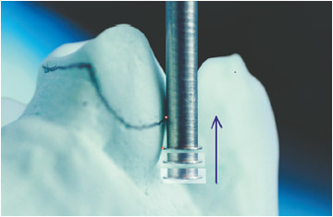

Le [crochet](https://conseildentaire.com/glossary/crochet-2/) doit se situer pour sa partie travaillante, en dessous du bombé de la face [vestibulaire](https://conseildentaire.com/glossary/vestibulaire/), donc en dessous de la ligne tracée par le paralléliseur ([ligne de plus grand contour](https://conseildentaire.com/glossary/ligne-de-plus-grand-contour/) de la dent). La partie rigide doit se situer au dessus empêchant l’enfoncement de la prothèse. L’ensemble du crochet permet de stabiliser la prothèse contre les forces latérales.

[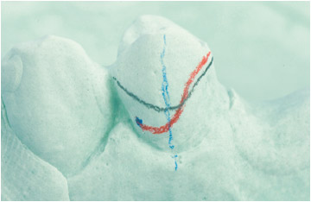](https://i0.wp.com/conseildentaire.com/wp-content/uploads/2014/03/paral.jpg?ssl=1)

La ligne rouge indique le tracé du [crochet](https://conseildentaire.com/glossary/crochet-2/) en [vestibulaire](https://conseildentaire.com/glossary/vestibulaire/).

Toute force appliquée à une dent doit être compensée par une force contraire équivalente, sinon le [crochet](https://conseildentaire.com/glossary/crochet-2/) va déplacer la dent comme un ressort d’[orthodontie](https://conseildentaire.com/glossary/orthodontie/)

**ANNEXE 4**

# L’impression 3D Dentaire

L’impression 3D fait une entrée remarquée dans la dentisterie, avec des produits innovants, pour des performances cliniques améliorées et davantage d’efficacité grâce à l’automatisation des processus. L’impression 3D appelée aussi fabrication additive, en tant qu’élément de la chaine CFAO dentaire répond tout à fait à cette demande, par des technologies éprouvées avec des coûts maitrisés.

**Des avantages qui rendent l’impression 3D incontournable**

L’impression 3D permet la fabrication de bridges, d’implants, de couronnes, de gouttières, de guides chirurgicaux, le tout à moindre coût, avec une précision jamais atteinte par les processus classiques de moulage en laboratoire dentaire. L’impression dentaire 3D permet aussi de réduire considérablement les délais. Un cabinet dentaire équipé d’une imprimante résine va pouvoir désormais effectuer les relevés nécessaires le matin et poser les prothèses dans l’après-midi. Les avantages sont donc nombreux tant pour le patient que pour le praticien. Les matériaux de dentisterie ont largement évolué ces dernières années, dans le but de fournir des prothèses biocompatibles.

**Un processus de fabrication simple et maîtrisé**

Le processus est simple et peut être hébergé dans une installation localisée directement au cabinet dentaire. Plus besoin d’allées et venues fastidieuses avec le laboratoire dentaire. Le chirurgien dentiste commence par un relevé des données biologiques de son patient, à l’aide d’un scanner intra oral spécifique, puis ces données sont importées dans le logiciel de CAO qui est chargé de les analyser et de modéliser les prothèses. Le modèle conçu par le logiciel de CAO est transmis au logiciel de préparation d’impression.

**Les matériaux et leurs performances**

Les matériaux de dentisterie ont largement évolué ces dernières années. Ils comprennent aussi bien de la céramique que différentes résines, ou encore des métaux. Ces matériaux sont testés pour leur biocompatibilité. On parle aussi de biomatériaux, dès lors qu’ils respectent l’environnement biologique et organique dans lequel ils sont implantés. L’impression 3D utilise différents matériaux : il s’agit principalement de métaux, de céramiques et de polymères.

La photopolymérisation est l’un des procédés de fabrication les plus prometteurs en dentisterie associée à l’impression 3D. Elle est réalisée à partir de résines liquides et permet des résultats d’une grande précision. On l’emploie aussi pour réparer une prothèse dentaire abîmée. La résine liquide s’utilise aussi pour la fabrication additive par stéréolithographie, ou SLA, l’une des nombreuses méthodes destinées à l’impression 3D.

Source : https://www.kreos-dental.fr/guide/cfao-dentaire/impression-3d-dentaire/

**ANNEXE 5**

**Les alliages dentaires**

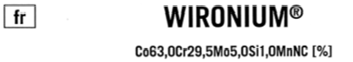

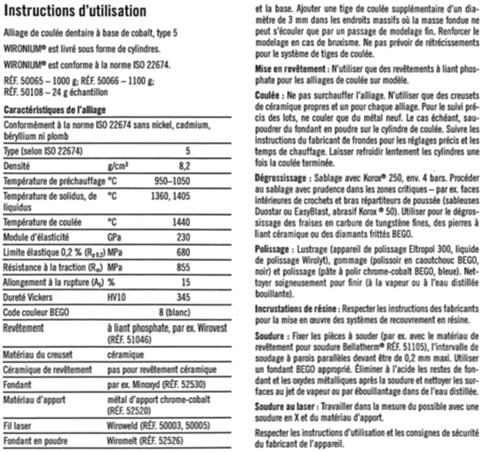

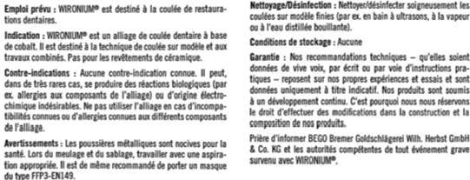

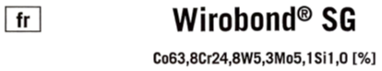

**ANNEXE 5 (suite)**

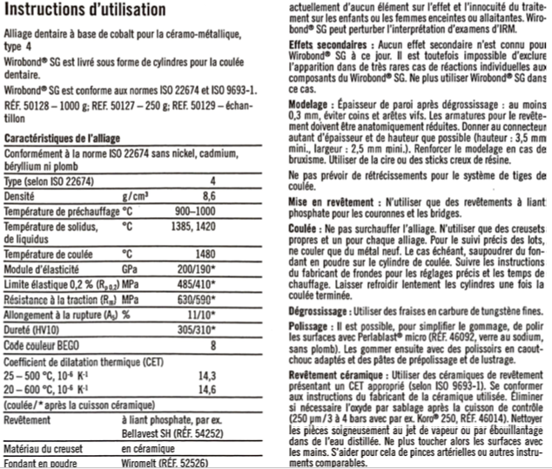

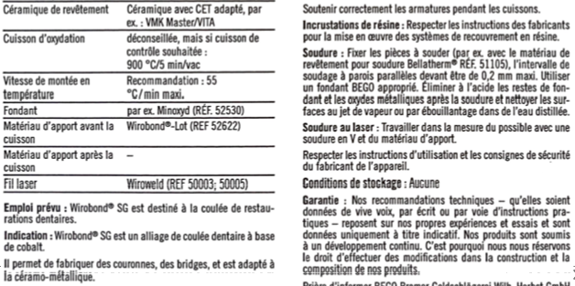

**ANNEXE 5 (suite)**

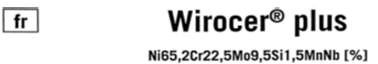

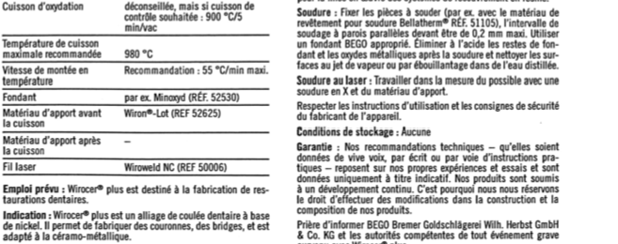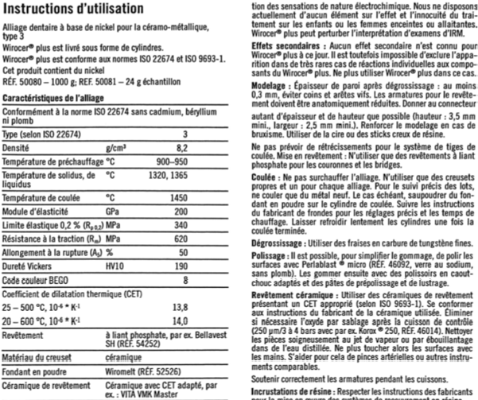

Source : https://eshop.bego.com

**ANNEXE 6**

**Fiche de données de sécurité de l’Isopropanol (extrait)**



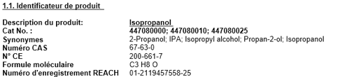

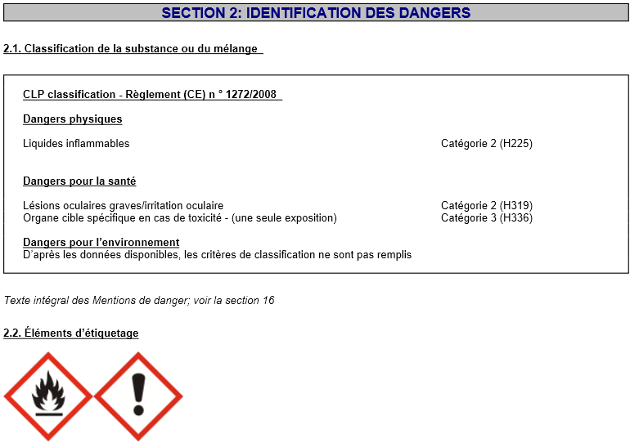

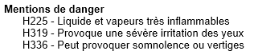

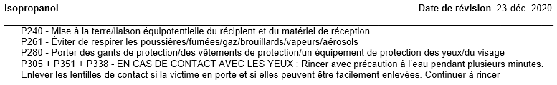

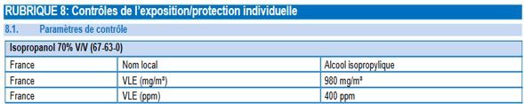

Source : https://www.fishersci.fr/chemicalProductData_uk/wercs?itemCode=12683590&lang=FR